111年10月24日餐點照片
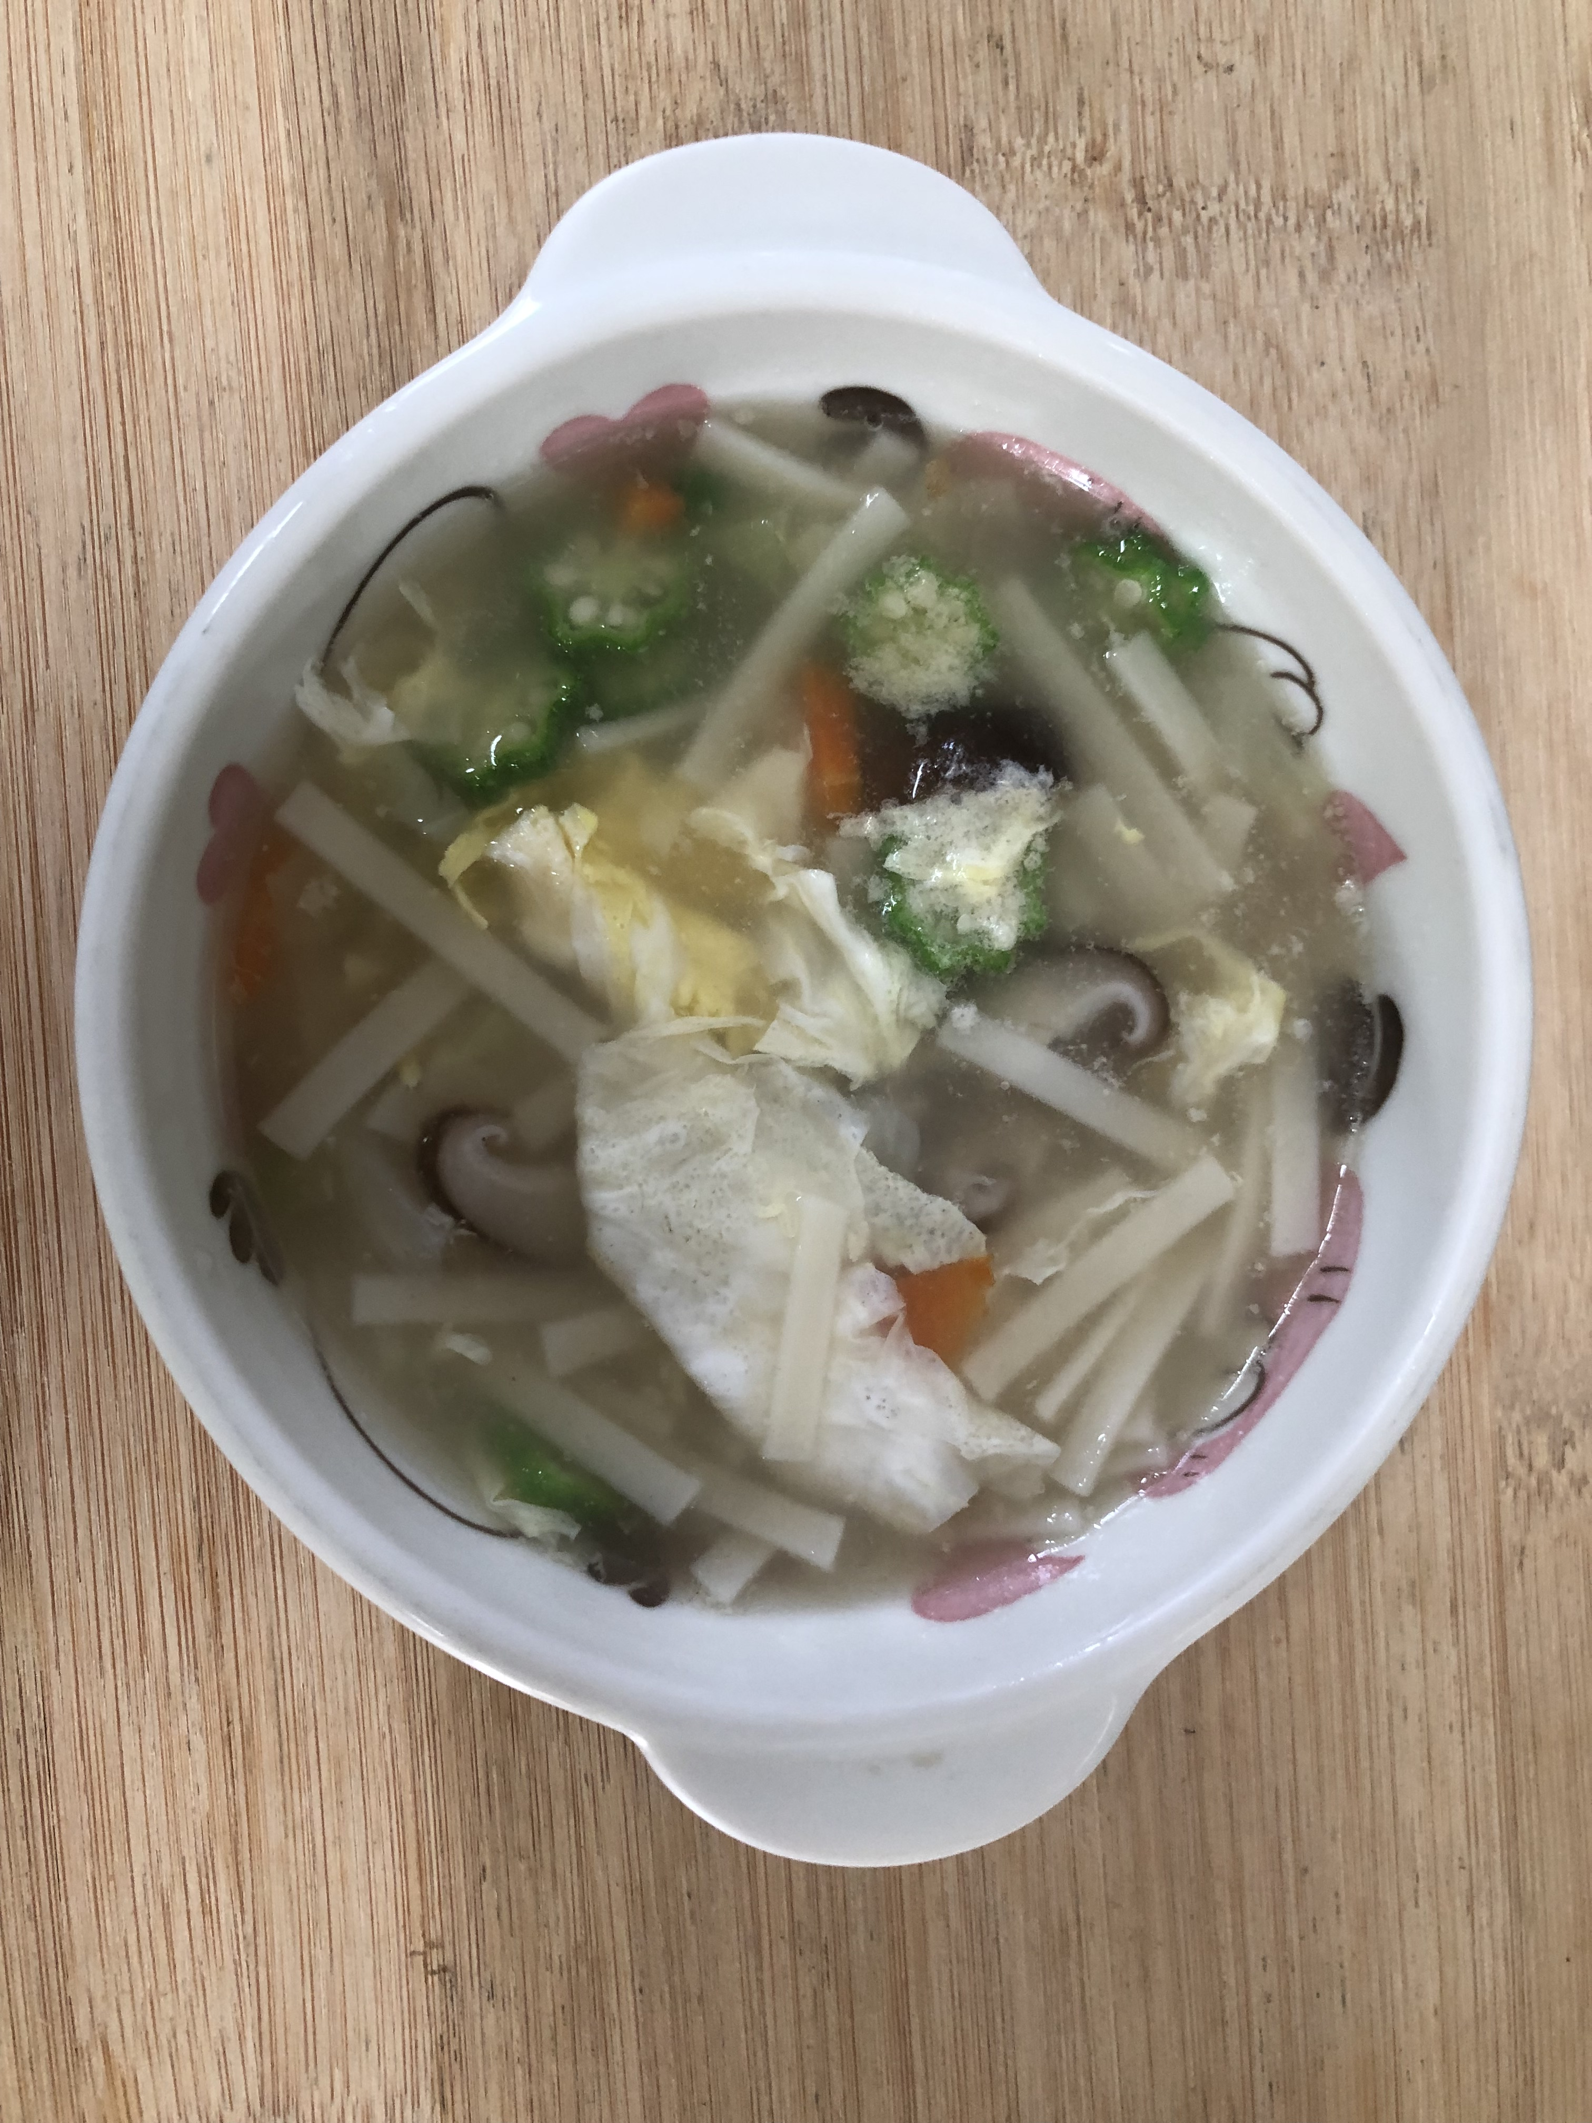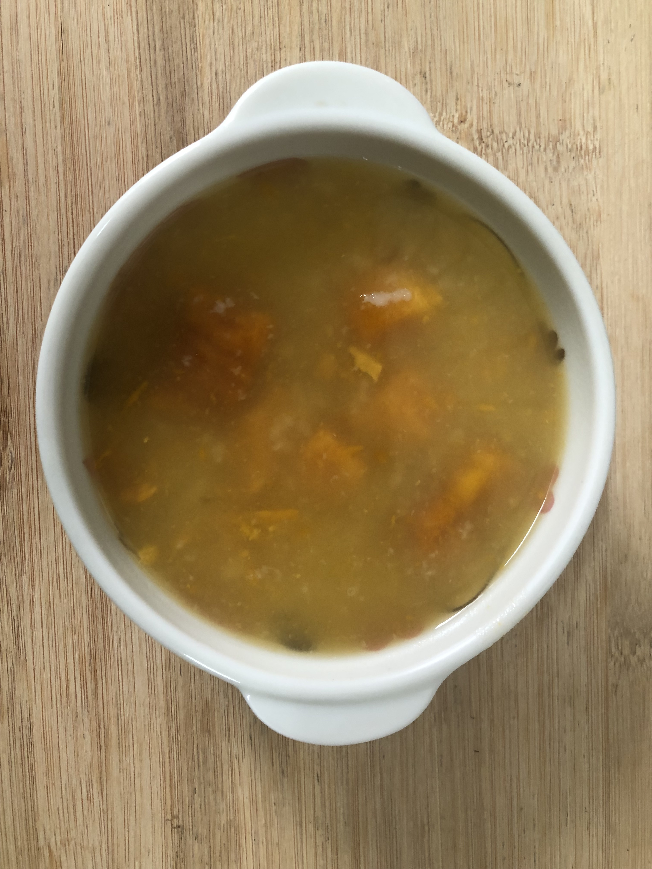
早餐(香菇蔬菜麵) 下午點心(地瓜粥)
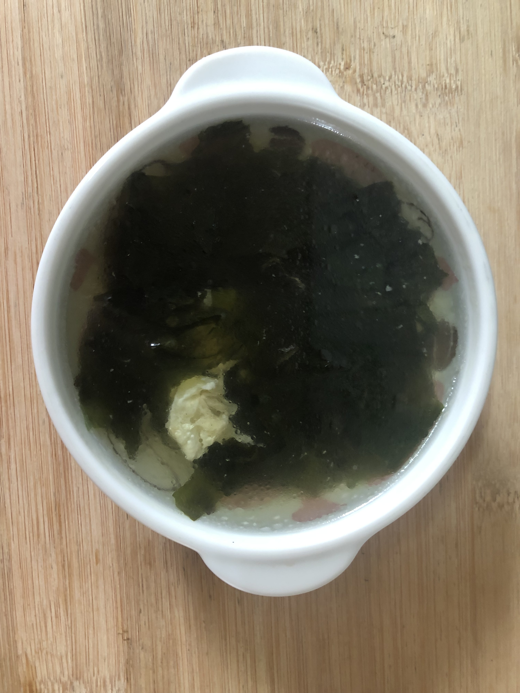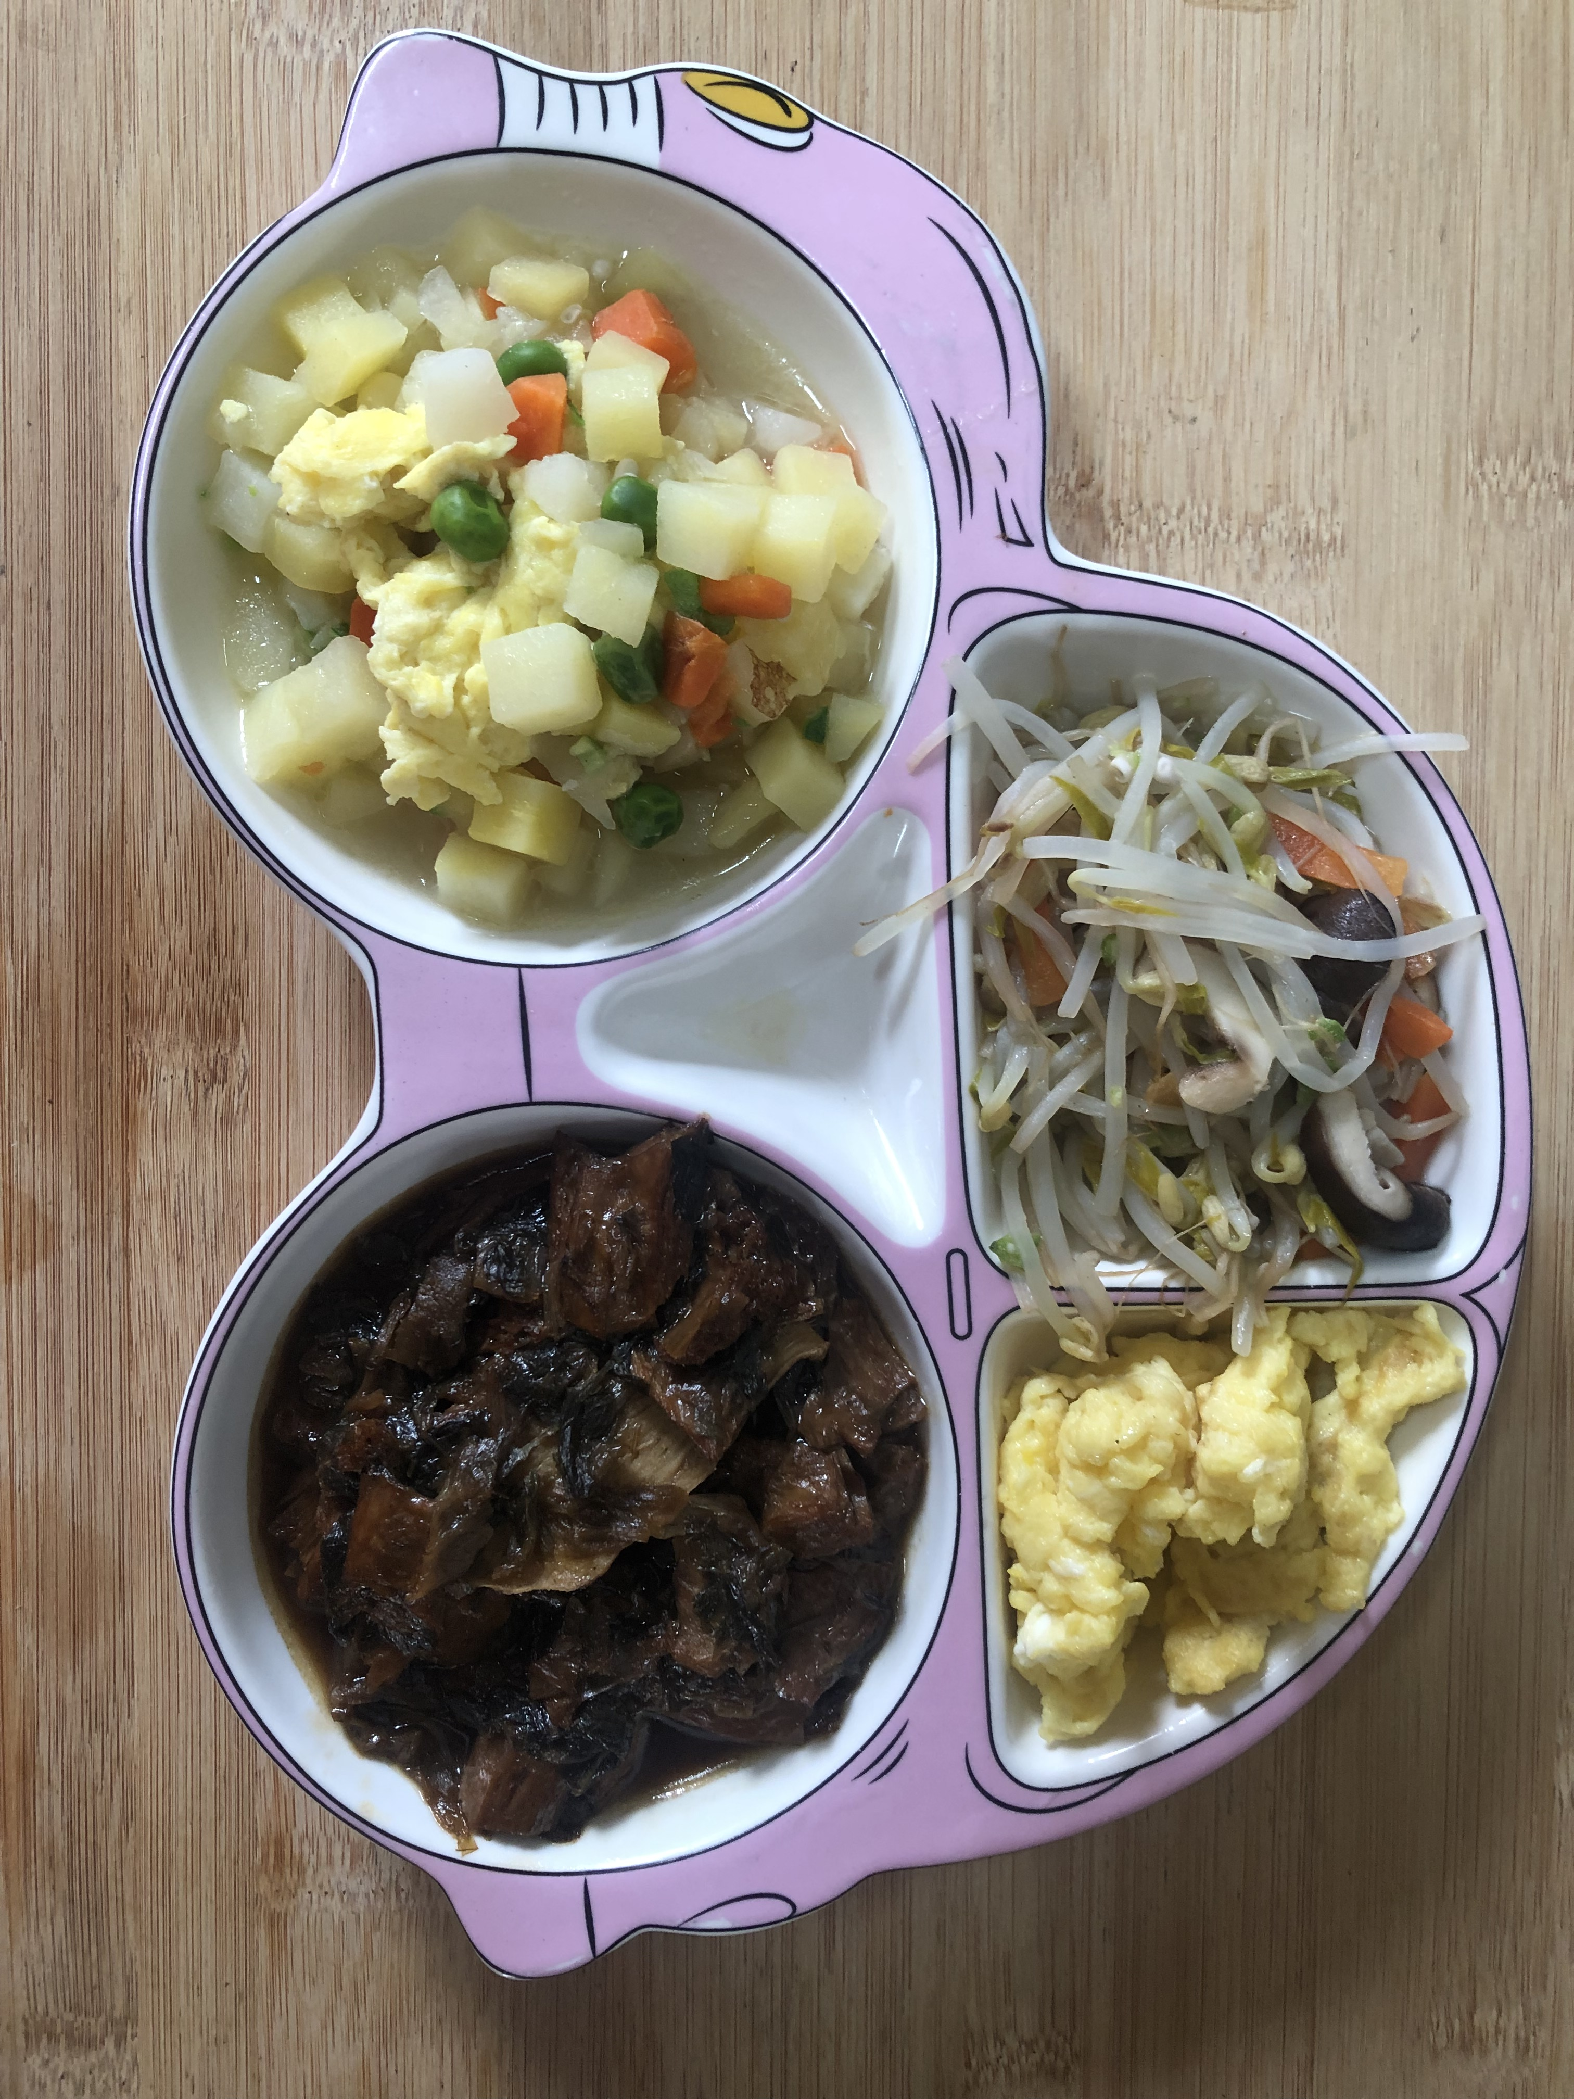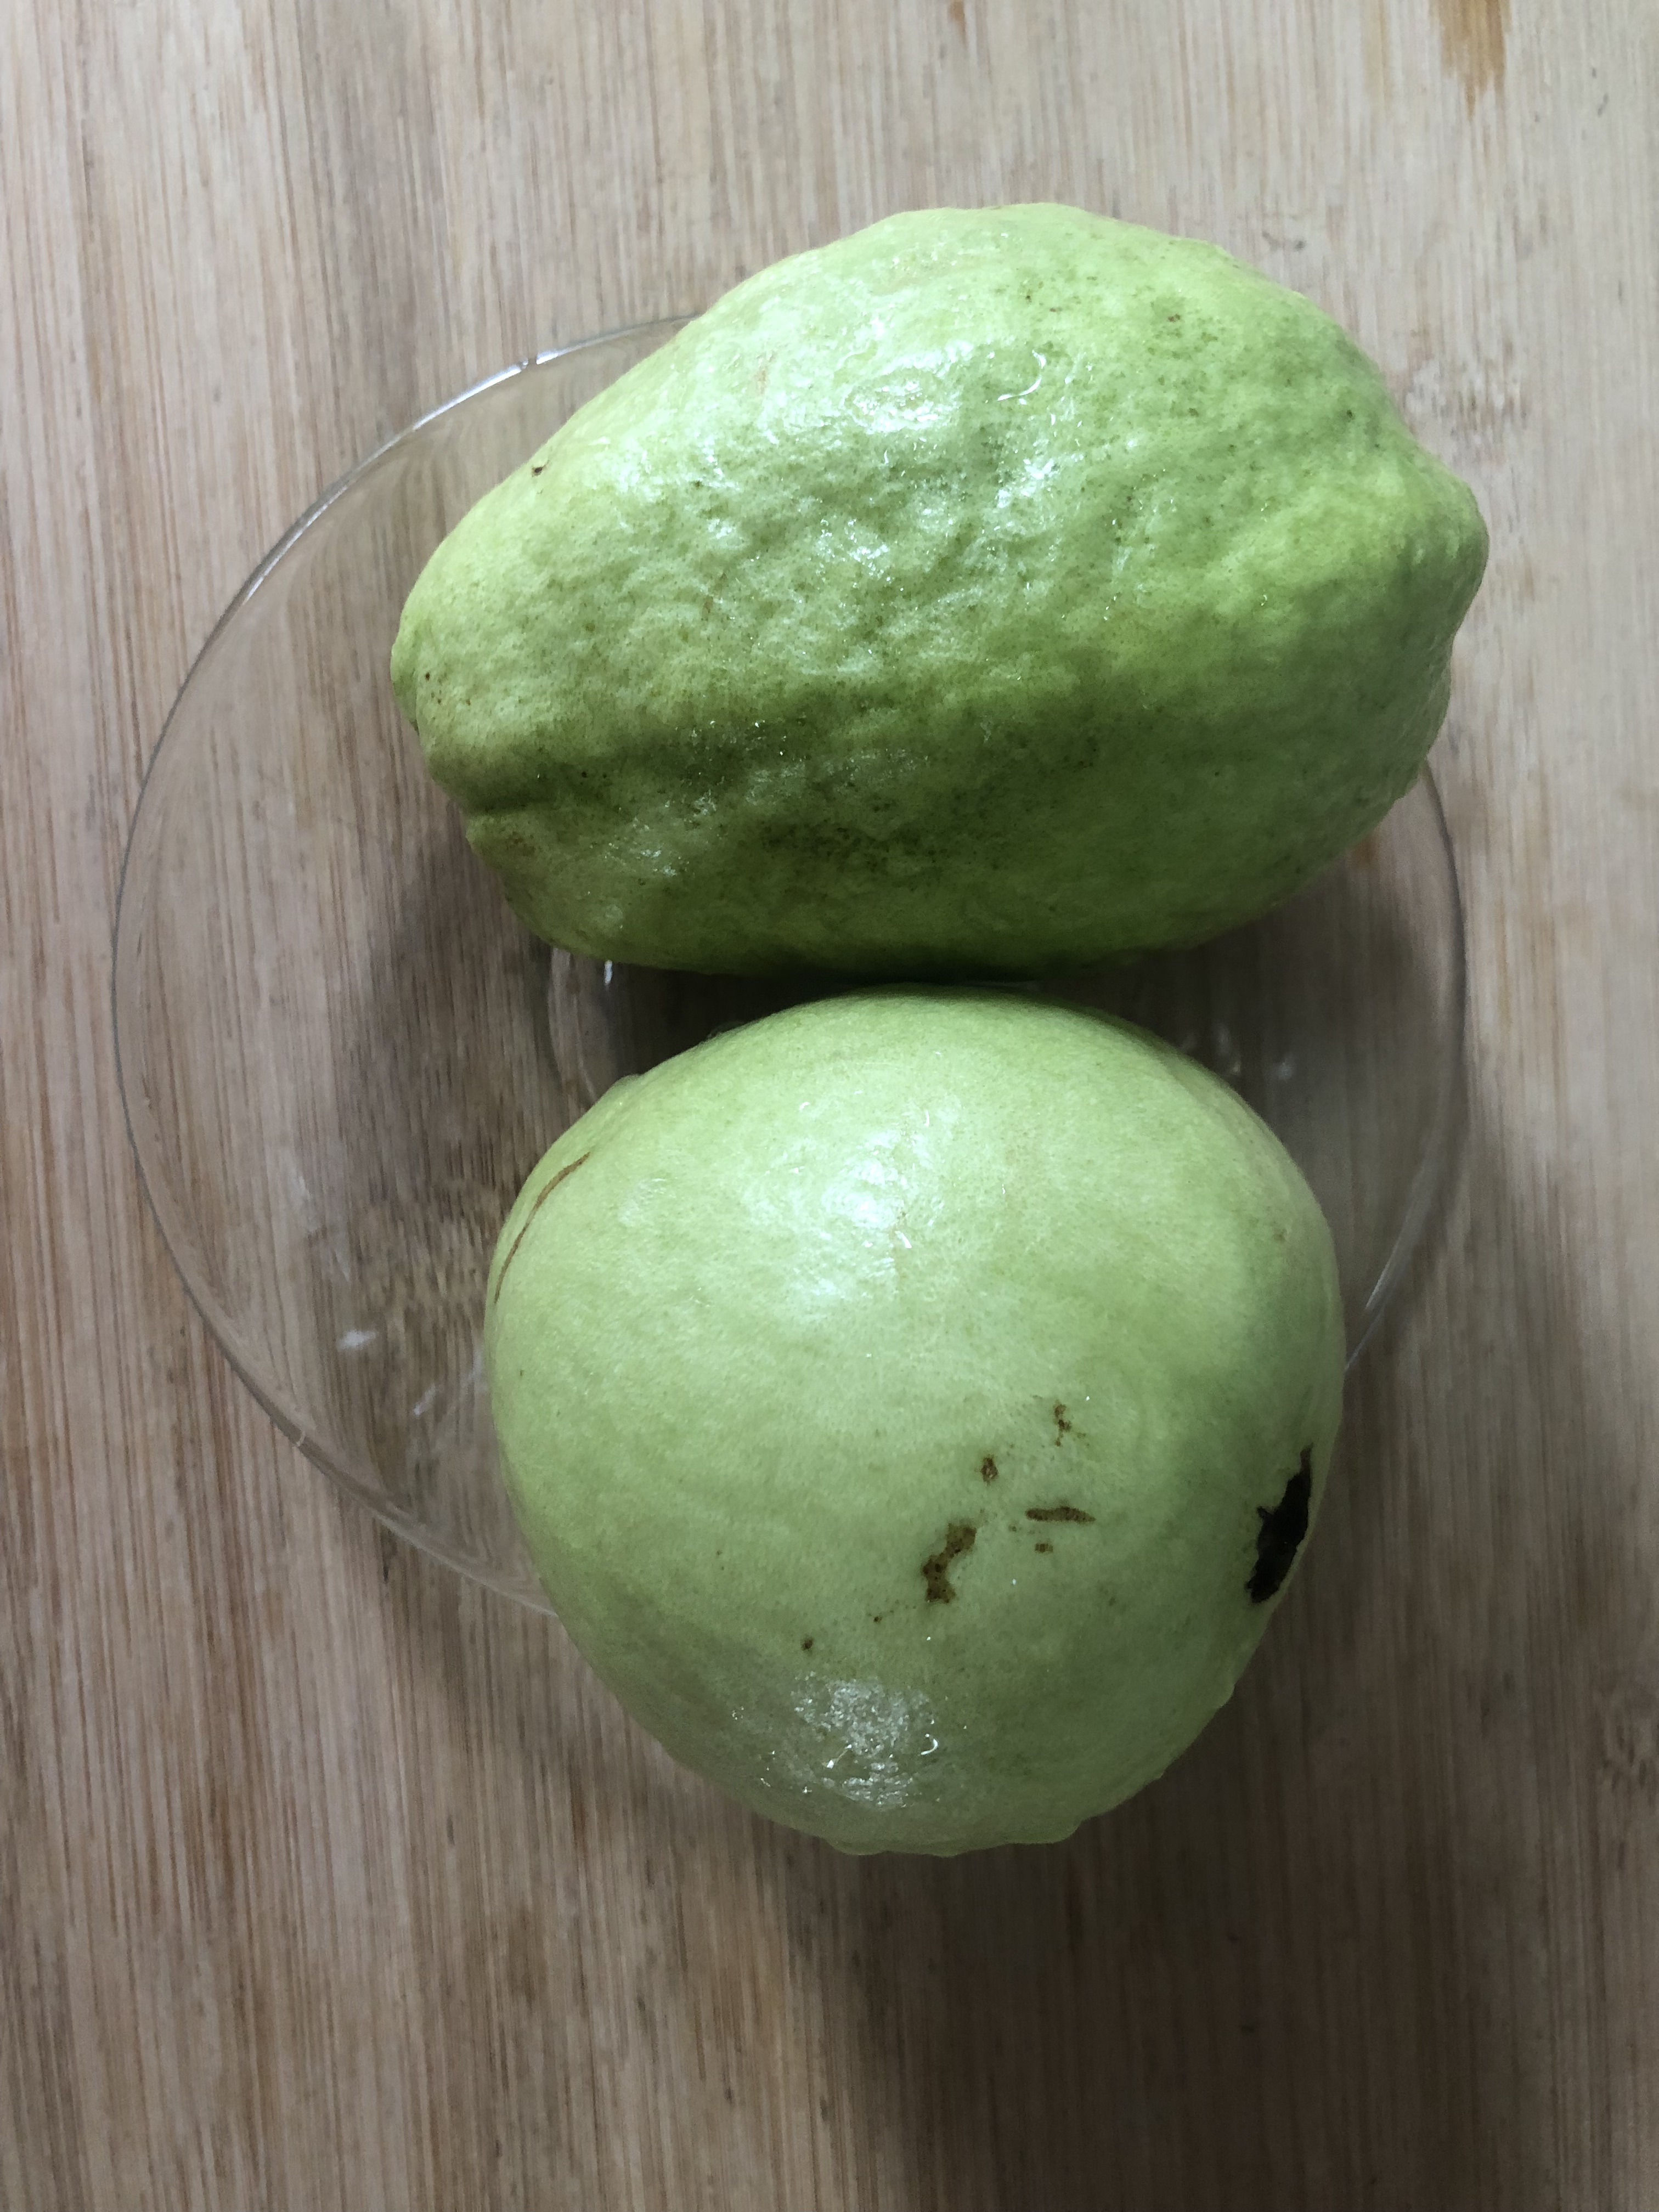
午餐(梅干控豆輪、洋芋炒蛋、炒青菜、紫菜蛋花湯、水果)

